6.USB

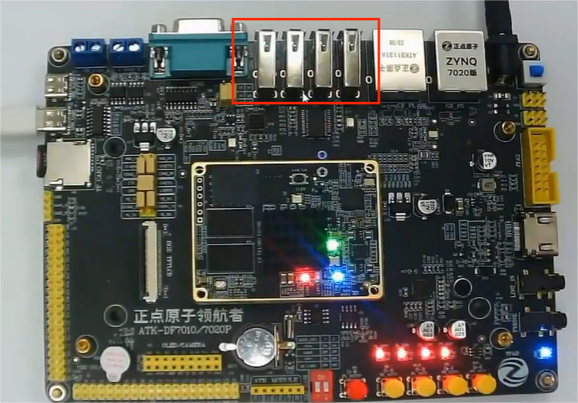

可见，领航者开发板有4个USB接口。

当插入U盘之后：

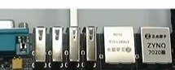

就会打印一些日志：

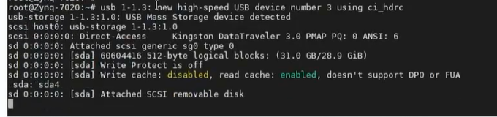

执行命令：df -Th

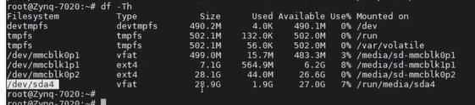

可以看到如上sda4设备，其挂载点在/run/media/sda4目录，大小是28.9G.

执行cd /run/media/sda4/ 到其挂载点下：

IMG_256

可以看到U盘里面的内容。

执行命令touch USBtest

echo “helloworld” > USBtest

cat USBtest

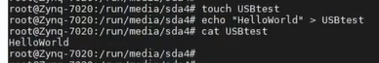

可见USB的读写是正常的。

现在要把USB设备移除：

要先执行 umount /dev/sda4 弹出设备

但此时会显示设备正繁忙：

IMG_256

（之所以繁忙，是由于在该dev路径下面移除该设备，所以需要先到别的路径下再执行）

IMG_256

此时再df -Th就没有该设备了

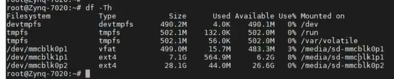

7.以太网：

分为两个部分：

一个是测试网口的连接。要先在网口连接网线进来。

一种是外网连接测试:

将开发板连接路由器：

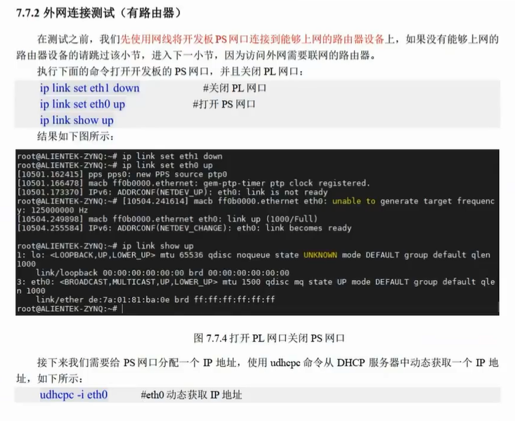

另一种是电脑直连测试：

网线一端连接电脑，另一端连接开发板:

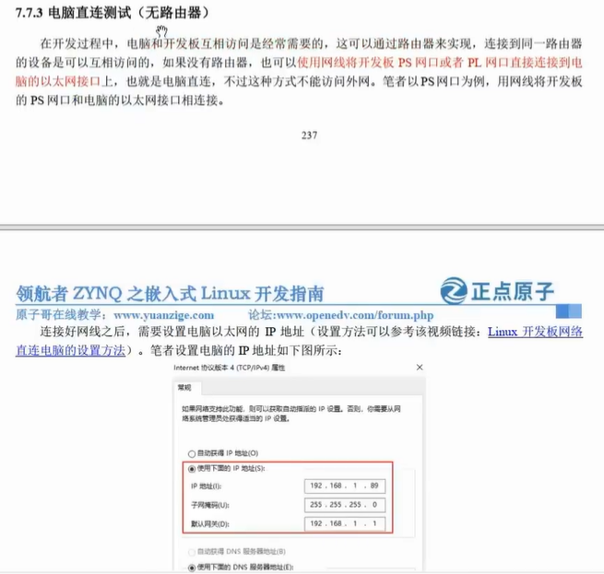

连接到路由器时：

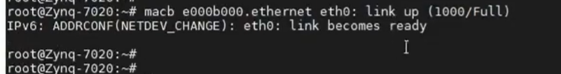

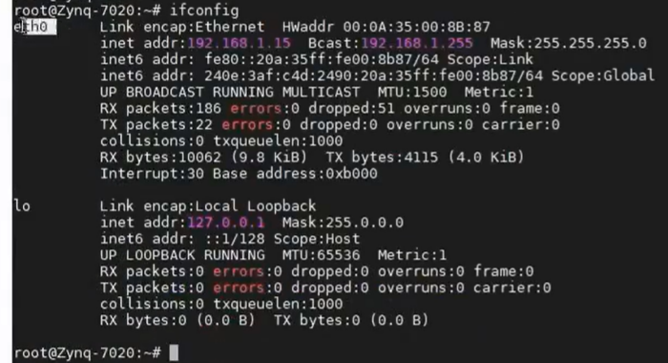

由于开发板有两个网口：执行ifconfig -a之后：

Eth0 表示PS端的网口

Eth1表示PL端的网口

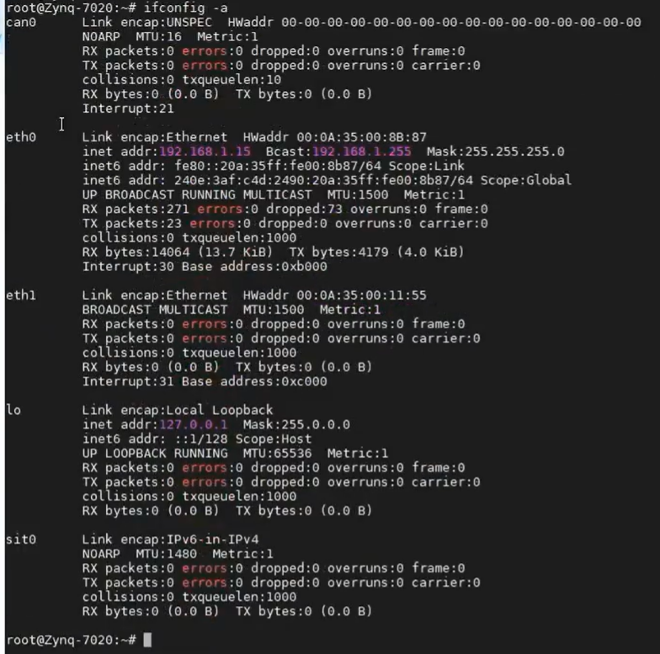

之所以没有显示eth1,是由于关闭了，

我们执行ifconfig eth1 up打开网口

再使用ifconfig就可以查看eth1的了：

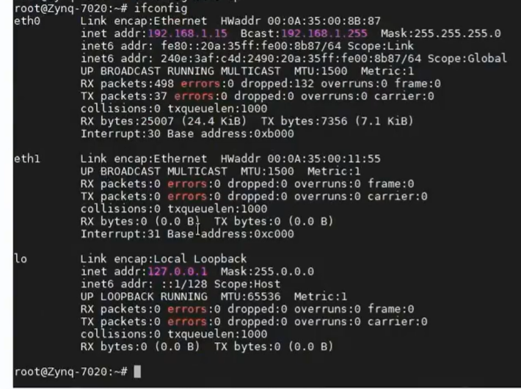

执行ifconfig eth1 down关闭网口

执行：udhcpc -i etho 使用dhcp来动态地分配IP地址

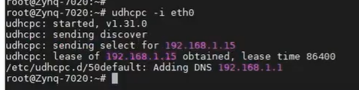

连接到电脑：

连接后，电脑手动配置IP地址

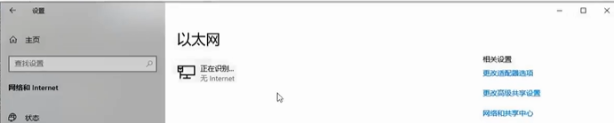

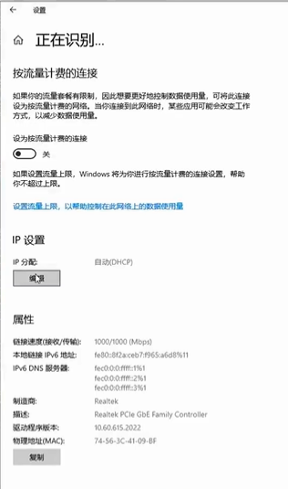

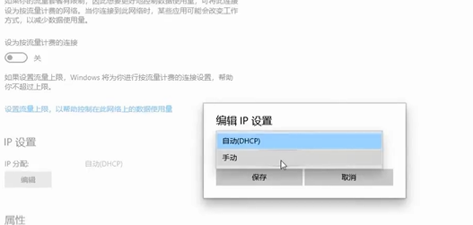

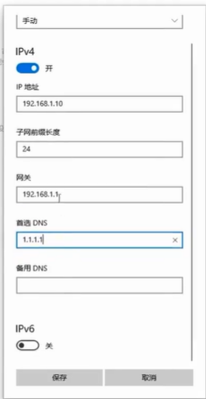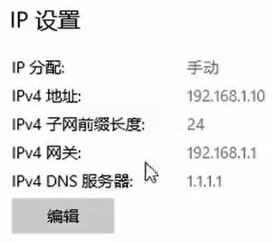

开发板的IP地址的设置:

注意：要保证在同一个网段下面。才能完成通信。

还需要设置子网掩码：255.255.255.0

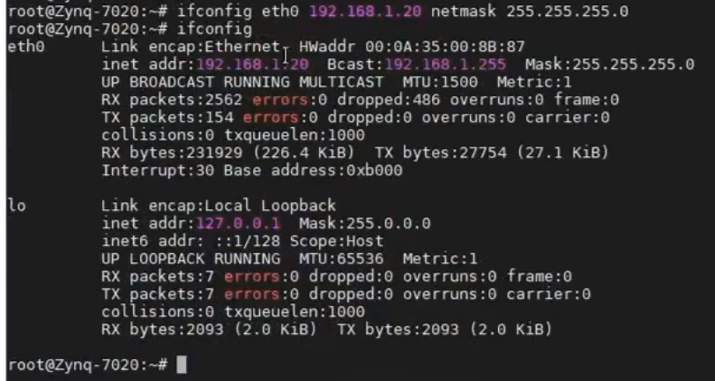

8.eMMC测试：

开发板搭载了一个8GB的板载eMMC，

执行：df -Th 可以看到：

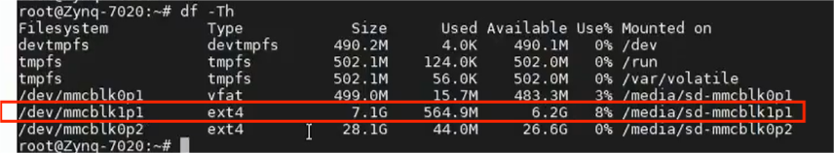

卸载emmc:

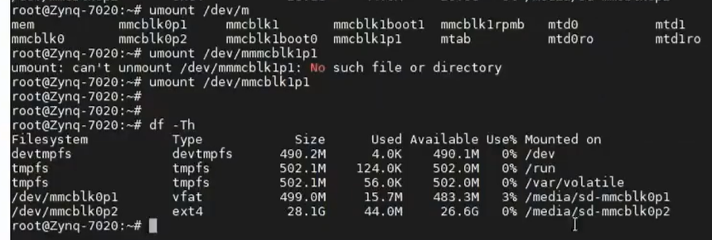

(卸载之后，进行分区和格式化)

执行：fdisk /dev/mmcblk1进行分区：

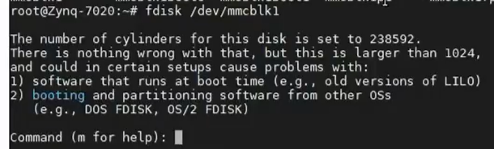

操作：

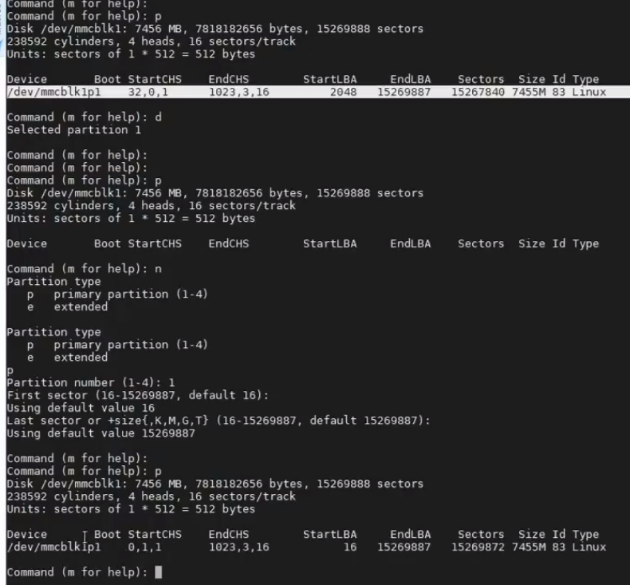

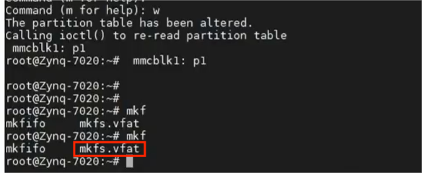

由于格式化只有mkfs.vfat。没有mkfs.ext4格式，是因为根文件系统没有把这个工具包编译进去。所以只有vfat没有ext4格式化。那么如何编译进去呢？

这里回到Ubuntu系统：

回到之前建立的工程，重新进行配置：这里主要配置根文件系统即可：

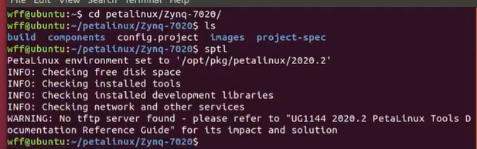

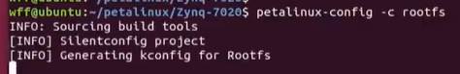

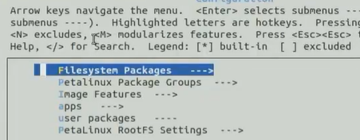

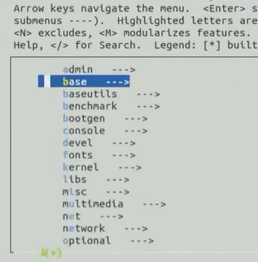

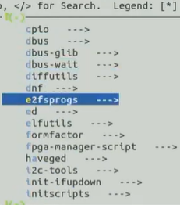

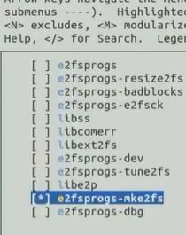

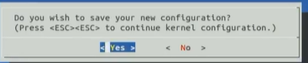

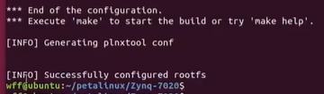

IMG_256

编译的产物：

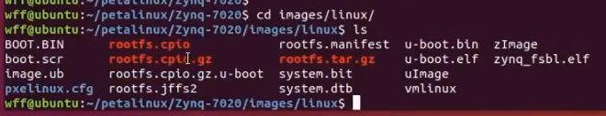

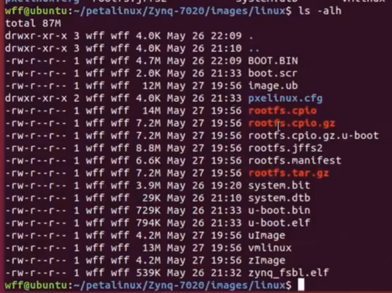

由于只修改了根文件系统，所以只需要把image.ub拷贝进去即可。

将SD卡放到读卡器，再连接到电脑上：

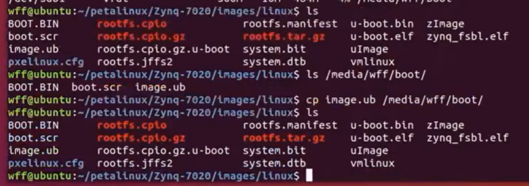

将编译好的image.ub拷贝到SD卡中：

拷贝完成后卸载读卡器：

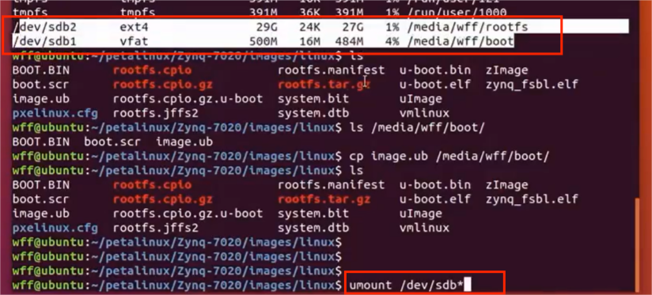

再将SD卡插到开发板。并重新启动开发板。

此时就会有许多的格式了：

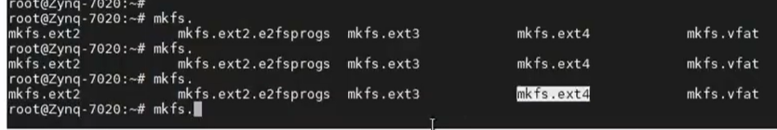

由于之前已经卸载了，所以直接格式化：

格式化之后再重新mount挂载:

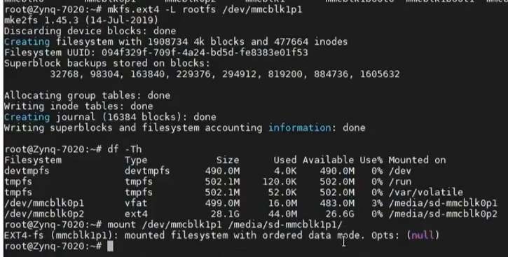

挂在后就可以查看了：

